БИЗНЕС-ПЛАН

самозанятой

ВЕРХОВЦЕВОЙ АННЫ АЛЕКСАНДРОВНЫ

по проекту

«МАСТЕРСКАЯ ПО ИЗГОТОВЛЕНИЮ ПОСУДЫ ИЗ КЕРАМИКИ»

Основной вид деятельности: Изготовление посуды из керамики;
Составитель: Верховцева Анна Александровна.

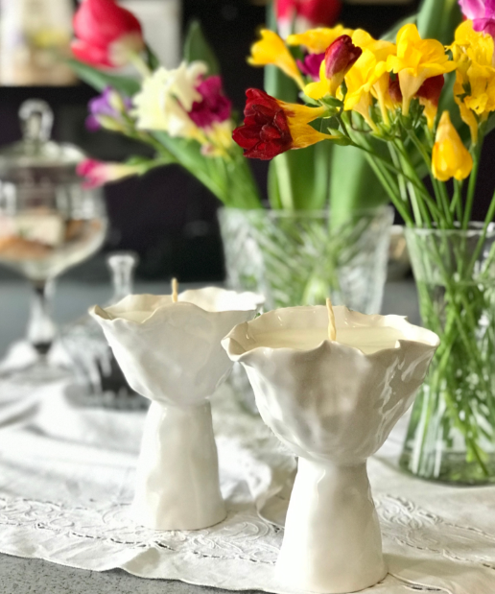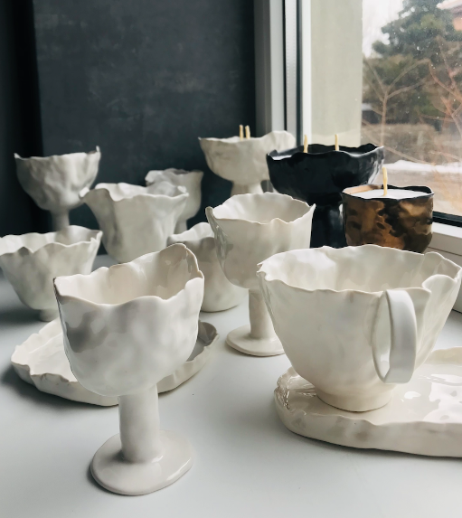

г. Ростов-на-Дону
2024
1. Общая информация о заявителе и проекте

Ф.И.О. заявителя | Верховцева Анна Александровна
Дата рождения | 20.12.1980 г.
Адрес регистрации по месту жительства | г. Ростов-на-Дону, пр. Буденновский, д. 11, кв. 56
Фактический адрес проживания | г. Ростов-на-Дону, пр. Буденновский, д. 11, кв. 56
Контактный номер телефона | +7-928-179-41-41
Адрес электронной почты | annaverhovceva@gmail.com
ИНН | 616102706575
Образование | Высшее  Окончена «Ростовская государственная академия архитектуры и искусства»  Квалификация: «Художник по проектированию интерьеров и оборудования»  Специальность: «Интерьеры и оборудование»
Основной вид деятельности | Изготовление посуды из керамики
Дополнительный(е) вид(ы) деятельности | Дизайн интерьеров
Плановая дата регистрации  в качестве субъекта малого предпринимательства (заполняется, если на дату подачи заявления гражданин не является индивидуальным предпринимателем либо налогоплательщиком налога  на профессиональный доход  (далее – самозанятый) | -
Режим(ы) налогообложения | НПД (Налог на профессиональный доход 4, 6 %)
Общая стоимость проекта  (тысяч рублей) | 500 000 рублей
Объем средств социального контракта (тысяч рублей) | 350 000 рублей
Объем собственных вложений  в проект (тысяч рублей) (прошлых) (заполняется, если на дату подачи заявления гражданин является индивидуальным предпринимателем) | 100 000 рублей
Объем собственных вложений  в проект (тысяч рублей) (будущих) | 50 000 рублей
Опыт работы, связанный с проектом | 6 месяцев в статусе самозанятого
Наличие постоянного  или дополнительного места работы, отличного от предпринимательской деятельности (организация, должность) | Отсутствует

2. Описание предприятия и отрасли

2.1. Каковы причины начала Вами предпринимательской деятельности. Почему Вы выбрали именно данное направление деятельности?

Первой и основной причиной запуска проекта «Мастерская по изготовлению посуды из керамики» является большое желание вести деятельность в данном направлении и совершенствовать свои профессиональные навыки. На сегодняшний день уже на протяжении полугода оказываю данные услуги. Изначально изготовляла данные изделия для себя и своей семьи. Как хобби. Сначала это был круг друзей и знакомых. Но на сегодняшний день благодаря рекомендациями близких людей у меня появляются новые заказчики. В связи с этим, проанализировав цены на сырье (материалы для изготовления), приняла решение трансформировать свое хобби предпринимательскую деятельность, приносящую стабильный доход. Сегодня веду деятельность в статусе самозанятой, однако по причине отсутствия необходимого качественного профессионального оборудования нет возможности принимать большее количество заказов, учитывая все пожелания и потребности заказчика.

Кроме того, в современном мире рынок товаров и услуг стремительно развивается, и удивить потребителя чем - либо с каждым днем становиться все труднее, но все же появление нового товара ручной работы привлекает покупателя, а его хорошее качество, индивидуальный подход к клиенту по предоставлению услуги помогает увеличить спрос.

Финансирование открытия проекта планируется осуществить за счет средств государственной финансовой поддержки на основании социального контракта.
Кроме того, данный вид деятельности имеет свои определенные преимущества:
- постоянная востребованность данного вида продукции;
- относительно небольшие финансовые вложения при запуске проекта (350 000 – 400 000 рублей);
- относительно быстрая окупаемость;
- возможность быстрого старта сразу после покупки оборудования и инструментов;
- стабильный высокий спрос;
- конкурентные цены;
- высокое качество предоставляемых услуг, а также большая база знаний в данном сегменте.

2.2. Опишите, чем Вы занимаетесь (будете заниматься) как индивидуальный предприниматель/самозанятый:

Концепция проекта предусматривает открытие собственной мастерской по изготовлению посуды из керамики в г. Ростове-на-Дону для оказания профессиональных услуг населению и, которая будет соответствовать стандартам высококлассного и квалифицированного обслуживания. Деятельность планируется вести самостоятельно в статусе самозанятой.

Задачи проекта:

- приобрести необходимое оборудование (печь для обжига керамики) и расходные материалы;
- найти помещения для ведения деятельности, установить оборудование,
подготовить рабочее место;
- провести рекламную кампанию;
- продолжить ведение деятельности по изготовлению посуды из керамики.

2.3. Сколько средств Вы уже вложили в реализацию проекта? Каков источник финансирования (собственные средства, заем, кредит)?

На сегодняшний день по итогу полугодовой деятельности мною было вложено в проект около 100 000 рублей собственных средств. Были приобретены:

- формы для запекания посуды;
- стеки в ассортименте;
- гипсовые формы;
- сырье для изготовления продукции (глина, глазурь и пр.)

2.4. Опишите специфику ведения Вашего вида деятельности (сезонность, время работы и другие особенности, связанные со сферой бизнеса или используемыми ресурсами).

Бизнес, связанный с производством керамических изделий не считается сезонным, хотя этот фактор все же оказывает на него определенное влияние. Например, в южных регионах нашей страны посуда пользуется особенно высоким спросом с сентября-октября по апрель. В жаркое время года люди готовят намного реже, соответственно, объем продаж посуды резко снижается. Также работа самого производства может приостанавливаться при повышенной влажности, так как керамика хорошо впитывает влагу, что приводит к увеличению количества брака. Следовательно, объемы производства дождливой осенью или слишком теплой зимой будут ниже, чем в другие месяцы.

Также, что нужно помнить, что в предпраздничный период количество клиентов становится больше, чем обычно. Повышенный спрос на услугу начинается с началом определенных праздников:

- 1 сентября;
- 14 февраля;
- 7 — 9 марта;
- 25 мая.

Режим работы в силу специфики деятельности не ограничивается нормированным рабочим днём. Деятельность может осуществляться и в вечернее время и в праздничные дни, особенно, когда в наличии изготовление срочных заказов.

2.5. В какой отрасли Ваш бизнес? Каково текущее состояние этой отрасли? Насколько она крупная? Кто самые крупные участники в отрасли? Каково их участие и доля на рынке?

Производство посуды (и посуды из керамики, в частности) – одна из наиболее значимых отраслей легкой промышленности. В настоящее время посуда является не только элементом домашнего обихода, но и важной деталью в оснащении объектов общественного питания.
В 2022 году российскими предприятиями было выпущено 1 218 000 шт. керамической посуды и изделий хозяйственных из керамики, что на 68.8% меньше по сравнению с результатами 2021 года. Среднегодовой спад производства (CAGR) керамической посуды и изделий хозяйственных из керамики за период 2017-2022 гг. составил 43.3%. Лидирующий федеральный округ РФ по производству керамической посуды и изделий хозяйственных из керамики – Южный ФО (83.3% производства за период с 2017 по 2022), на втором месте – Центральный ФО (15.3% производства). Производство керамической посуды и изделий хозяйственных из керамики в июле 2023 года снизилось на 24.7% к уровню июля прошлого года и составило 81,6 тыс. шт.

В июле 2023 года средние цены производителей на посуда столовая и кухонная из фарфора составили 164,9 руб./шт.

Исходя из изложенного, стан становится ясно, что в целом, темпы роста рынка постепенно снижаются. Эксперты говорят о том, что для производств керамической и фарфорово-фаянсовой посуды наступили не лучшие времена. Новых компаний за последний год практически не появилось, не считая мелких полукустарных предприятий. Большинство заводов закрывается или перепрофилируется, так как загруженность производства составляет всего лишь 10%.

Основная доля продаж на российском рынке посуды приходится на продукцию импортного производства (особенно в сегменте фарфора). По данным аналитиков, объем производства фарфора в нашей стране снижается более чем на 2 тысячи тонны в год. Специалисты объясняют это устареванием оборудования и, как следствие, низким качеством и высокой себестоимостью готовых изделий. Среди стран, которые поставляют свою продукцию в Россию, лидирует Китай (около 40% от общего объема импорта). А в сегменте продукции из керамики и фарфора стоимостью выше среднего преобладают европейские производители.

При этом потребление посуды из этих материалов в нашей стране постоянно растет (прирост составляет примерно 7% в год). Специалисты уверены, что этот показатель будет увеличиваться по мере роста доходов населения. Во многом это связано с бурным развитием сегмента профессиональной посуды HoReCa (гостиницы, рестораны, кафе), который составляет около 20% от объемов рынка.

Следовательно, приведенные данные позволяют сделать вывод об инвестиционной привлекательности данного проекта. Реализация проекта позволит учесть ключевые тенденции отрасли и занять свободную нишу.

2.6. Дополнительная информация (поле не обязательно для заполнения):

-

3. Описание товара (работы, услуги)

3.1. Опишите товар (работу, услугу), который Вы предлагаете:

Наименование товара (работы, услуги) | Назначение и область применения | Краткое описание  и основные характеристики
Тарелки из керамики | Назначение – прием пищи, облагораживание и украшение жилых помещений  Область применения – сфера общественного питания, использование в быту, сфера дизайнерских услуг | Керамические тарелки – это популярный вид посуды, который используется повседневно во многих домах. Они изготавливаются из глины, которая прогревается до высокой температуры, что позволяет создавать крепкие и прочные предметы. Керамические тарелки могут быть не только функциональными, но и прекрасным украшением
Кружки из керамики | Назначение – прием пищи, облагораживание и украшение жилых помещений  Область применения – сфера общественного питания, использование в быту, сфера дизайнерских услуг | Керамическая кофейная и чайна кружка — так же как и фарфор изготавливается из глины, но в отличие от фарфоровых изделий имеет толстые стенки. Керамические кружки для кофе и чая — тяжелые и массивные. В отличие от фарфоровых чашек их стенки не просвечиваются на солнце. Благодаря толстым стенкам они дольше сохраняют тепло, чем другая посуда. Керамические кружки — лучший вариант для ежедневного использования дома, в офисе или кофейне.
Подсвечники из керамики | Назначение – прием пищи, облагораживание и украшение жилых помещений  Область применения – сфера общественного питания, использование в быту, сфера дизайнерских услуг | Керамические подсвечники изготавливаются из глины, которая прогревается до высокой температуры, что позволяет создавать крепкие и прочные предметы. Керамические тарелки могут быть не только функциональными, но и прекрасным украшением
Подносы из керамики | Назначение – прием пищи, облагораживание и украшение жилых помещений  Область применения – сфера общественного питания, использование в быту, сфера дизайнерских услуг | Подносы керамические — большие блюда из керамики (обычно с загнутыми краями), использующиеся для подачи к столу еды, посуды и других необходимых вещей, которые удобно собрать для переноса вместе

3.2. Опишите конкурентоспособность товара (работы, услуги):

Наименование товара (работы, услуги) | По каким параметрам превосходит конкурентов | По каким параметрам уступает конкурентам
Тарелки из керамики | - Преимущество по более низким издержкам проекта, поскольку деятельность планируется вести самостоятельно без привлечения наемных работников;  - Скорость оказания услуги;  - индивидуальная работа мастера. Каждое изделие будет неповторимым в единственном экземпляре. | - Отсутствие большого количества клиентов;  - Отсутствие сформированной базы постоянных клиентов;  - Отсутствие большого бюджета на продвижение услуг;  - Отсутствие нового профессионального оборудования, которое планируется приобрести за счет средств государственной поддержки
Кружки из керамики
Подсвечники из керамики
Подносы из керамики

3.3. Дополнительная информация (поле не обязательно для заполнения):

-

4. Анализ рынка

4.1. Опишите своих потенциальных клиентов – граждан, юридических лиц и (или) индивидуальных предпринимателей. Если какие-либо характеристики не указаны, укажите. Если какие-либо характеристики не имеют значения, укажите.

Граждане, юридические лица и (или) индивидуальные предприниматели
№  п/п | Характеристика | Значение
1. | Вид деятельности  (род занятия) | - Родители и близкие люди, ищущие уникальные и персонализированные подарки на дни рождения, свадьбы и другие особые события;  - Любители и коллекционеры керамической посуды, которые ценят уникальные и ручной работы изделия;  - Рестораны и кафе, нуждающиеся в уникальной посуде и элементах декора для создания особой атмосферы;  - Организаторы мероприятий и свадеб, ищущие оригинальные элементы декора и сувениры;  - Люди, интересующиеся экологически чистыми и устойчивыми материалами, которые ценят изделия из натуральной глины;  - Интерьерные дизайнеры и стилисты, ищущие керамические элементы для создания уютных и стильных интерьеров.  - Садовники и пейзажные архитекторы, ищущие гончарные элементы для озеленения и украшения садов и парков;  - Магазины сувениров и подарков, ищущие гончарные изделия в качестве уникальных и оригинальных подарков для продажи.
2. | Место нахождения (место жительства) | г. Ростов-на-Дону, Ростовская область, все регионы Российской Федерации
3. | Среднемесячный доход | От 40 000 рублей

4.2. Опишите своих основных конкурентов:

№  п/п | Наименование  и место нахождения | Описание товара (работы, услуги) | Недостатки | Преимущества
1. | Компания «AGAMI Ceramics» (г. Москва) | Посуда из керамики в ассортименте (кружки, чашки, подносы, подсвечники и др.) | - не всегда есть возможность сделать индивидуальный заказ;  - цены выше среднерыночных; | - узнаваемый бренд;  - многолетний опыт работы;  - производство остаётся полностью ручным;  - практически безотходное производство;  - большую часть материалов команда перерабатывает и использует повторно;  - мастера сами изготавливают глазурь, поэтому цветовая палитра AGAMI Ceramics действительно уникальная;  - большой ассортимент продукции
2. | Компания «Saloev.ware» (г. Саратов) |  |  | - самостоятельно разрабатывают дизайн продукции;  -
3. | Компания «Простые вещи» (г. Санкт-Петербург) |  |  | - сеть инклюзивных мастерских;
4. | Компания «IVORY Ceramics» |  |  | - в ассортименте продукции представлена детская посуда с милыми рисунками игрушек — матрёшек, лошадок, щелкунчиков и машинок
5. | «DVKB (Дом высокой культуры быта)» |  |  | - посуда выполнена в ярких тонах
6. | «Дымов Керамика» (г. Суздаль) |  |  | - посуда выполнена в деревенском стиле;  - роспись ручной работы
7. | Комания «Chamotte bakery» |  |  | - проведение обучения и мастер-классов;  - опытные мастера;

4.3. Дополнительная информация (поле не обязательно для заполнения):

-

5. План маркетинга

5.1. Какой ассортимент товара или услуг Вы предлагаете? Будет ли он шире, чем у конкурентов?

Среди основной продукции мастерской будут представлены:

- чашки кофейные и чайные;
- кружки;
- блюдца;
- подносы;
- подсвечники;
- тарелки;
- стаканы;
- бокалы;
- пошотницы;
- вазы для цветов;
- керамические свечи;
- и прочая продукция.

Многие мастерские по изготовлению керамической посуды предоставляют подобный перечень продукции, однако моя мастерская будет функционировать на удовлетворении потребности людей в индивидуальных заказах. Основные требования, которые предъявляются к услугам – повышенный уровень профессионализма, скорость и качество обслуживания клиента, удобный график работы. Все эти требования планируется сделать основополагающими принципами работы мастерской.

5.2. Чем товар будет привлекателен для клиентов? Как он будет выглядеть (упаковка, состав и так далее)? Кто его производитель? Чем услуга/работа будет привлекательна для заказчика? Какие материалы будут использоваться? Какие работы планируется выполнить?

Товар будет привлекателен для клиента в первую очередь тем, что он будет выполнен в соответствии с эскизом, со всеми пожеланиями требованиями. Продукция будет уникальна в своим исполнении. Весь подготовительный и производственный процесс будет осуществляться непосредственно предпринимателем (самозанятой). Для производства продукции необходимы такие материалы, как глина и глазурь.

Технология изготовления керамической посуды подбирается индивидуально. Для этого сначала определяется номенклатура товаров, а затем разрабатывается производственный алгоритм.

Обобщенно процесс можно представить в виде ряда последовательных этапов:

- Подготовка сырья. Практически все глинистые материалы (кроме специальных пакетированных смесей) при поставке содержат примеси. Соответственно, сначала нужно очистить сырье от ненужных минеральных включений. Затем оно размалывается, пропускается через сито и только затем смешивается с остальными компонентами согласно рецептуре.
- Приготовление рабочей массы. В зависимости от способа дальнейшей обработки в сухую смесь компонентов вводится определенное количество воды. Например, при использовании для отливки сложных изделий требуется шликер влажностью 35%, простая посуда (блюдца, тарелки) формуется при помощи гипсовых форм и стальных шаблонов из пластической массы, влажность которой составляет около 25%.
- Первичное затвердевание. Оно может происходить естественным образом или в конвекторной печи (70-90°С). Стоимость такого оборудования достаточно высока, поэтому в условиях малых производств оно применяется достаточно редко.
- Глазирование, нанесение рисунка и обжиг. Очередность и кратность этих операций отличается для разных видов керамики. Так, в случае с гончарной продукцией достаточно однократного обжига. Окрашивание может быть надглазурным и подглазурным, а сама глазурь – разных видов.

5.3. Где Вы будете реализовывать товар или оказывать услугу? Как будет выглядеть это место? Чем оно будет привлекательно для клиентов? Легко ли будет до него добраться?

На сегодняшний день весь производственный процесс происходит в промышленном коворкинге для керамистов, расположенном по адресу: г. Ростов-на-Дону, ул. Максима Горького, д. 119. По причине отсутствия профессионального оборудования (печи для запекания) в собственности, данное оборудование берется в аренду в данном коворкинге. К сожалению, такой способ работы намного увеличивает себестоимость продукции и уменьшает прибыль моего проекта, поскольку стоимость аренды печи достаточно высока. Данную проблему планируется решить за счет средств государственной поддержки на основании контракта – планируется приобретение Печи для обжига керамики, Nabertherm.

5.4. Какая будет цена на товар, услугу или работу? По сравнению с конкурентами она будет выше, ниже или на том же уровне? Почему?

Любая стоимость на рынке формируется из себестоимости и наценки - суммы заработка изготовителя продукции. Услуги по изготовлению изделий из керамики - не исключение. Цена продукции также состоит из себестоимости, в которую входит:
• Затраты на предоставление расходных материалов: глина, глазурь, стеки, кисточки, масляные краски и пр. - все, что используется во время изготовления продукции заложено в ее себестоимость;
• Оборудование. Качественное оборудование, освещение стоят больших денег. И эти затраты необходимо окупить;
• Затраты на оплату коммунальных услуг;
• Оплата всевозможной рекламы продукции.

Основные критерии при установлении цены:

- себестоимость продукции;
- мониторинг цен конкурентов;
- уникальность ассортимента продукции;
- сезонность продаж;
- платежеспособность контингента постоянных покупателей.

Факторы, влияющие на колебания цен:

- Сезонность (пики продаж):

- 14 февраля, 23 февраля;
- 8 марта;
- выпускные;
- летний период - пик свадеб и других мероприятий;
- 1 сентября.

- Повышение цен поставщиков расходных материалов, либо услуг по производству материалов.

Цены установлены почти идентичные по сравнению с аналогичными услугами у конкурентов, чтобы более высокая цена не стала препятствием для дальнейшего маркетинга. После постепенного укрепления позиций на рынке услуг, планирую формировать ценовую политику так, чтобы сдерживать рост цен, обеспечивая достаточную долю прибыли.

5.5. Кто будет реализовывать товар или оказывать услугу? Как эти люди будут способствовать продвижению товара (услуги)?

Весь производственный процесс по изготовлению продукции, а также работа по развитию и продвижению проекта будет осуществляться самостоятельно в статусе самозанятого. Необходимость в привлечении дополнительных рабочих мест отсутствует.

5.6. Как Вы будете продвигать товар (услугу)? Если реклама, то какая, в каких средствах массовой информации? Почему именно такая реклама? Почему именно эти средства массовой информации? Если другие способы, то укажите, какие и почему. Каковы необходимые затраты на эти цели в месяц?

В качестве методов рекламы планируется использование социальных сетей (Вконтакте, Одноклассники, Телеграм) и интернет-сервисов размещения рекламы (Авито, Юла, Яндекс.услуги и т.п.). Данный выбор обусловлен отсутствием постоянных издержек (ведение групп) и большой концентрацией целевой аудитории (таргетинговая реклама). На поддержание работы групп и аккаунтов и наполнение их контентом в дальнейшем планируется выделять от 3 000 рублей в месяц.
Возможные способы привлечение новых клиентов:

- реклама в социальных сетях;
- реклама в интернет-сервисах;
- раздача промо-листовок.

Для достижения успеха в данном ценовом сегменте необходимо:

• Сформировать и поддерживать личный бренд мастера, его уникальность и аутентичность. Это большой объем работы, который включает в себя ведение социальных сетей (основная площадка для рекламы в наше время), создание продающих фотографий (их редактирование в графических редакторах для создания гармоничных композиций) и информационных текстов, привлекающих нужную аудиторию.

• Предоставить клиентам высокий сервис и развивать клиентоориентированность: чай, кофе, минеральная вода, конфеты, трубочки и сахар в индивидуальной упаковке, средства для устранения грязи с одежды и обуви, гигиенические принадлежности для женщин.

• Оказывать услуги за короткое время, используя самое современное оборудование и самые удобные материалы, которые сократят время производства. Клиенты так же сделают выбор в пользу мастера, работающего с безопасными материалами класса люкс.

Методы стимулирования сбыта:

Целевая аудитория проекта – 70 % клиентов женщин, 20 % мужчин, 10% - дети.
Представления о своих клиентах позволят определить возможность введения той или иной продукции, сформировать маркетинговую политику и т.д. Ведя статистику и анализируя клиентскую базу, можно выявить группы постоянных, разовых и «потерянных» клиентов, а также оценить эффективность работы мастера.
Чтобы эффективно воздействовать на целевую аудиторию, необходимо разработать название, логотип компании и фирменный стиль. Формирование единой концепции значительно ускоряет продвижение бренда на рынке.

К каналам продвижения услуг моего кабинета красоты относятся:
  - раздача флаеров и листовок;
  - размещение визиток в местах скопления целевой аудитории;
  - создание профилей в социальных сетях;
  - проведение различных акций и разработка программ лояльности;
  - использование клиентоориентированных техник: поздравление с праздниками, предоставление бонусов постоянным клиентам.

5.7. Дополнительная информация (поле не обязательно для заполнения):

-

6. Персонал и управление

6.1. Количество рабочих мест, созданных и (или) создаваемых в рамках реализации бизнес-плана:

Деятельность планируется вести самостоятельно в статусе самозанятого, необходимость в привлечении дополнительных рабочих мест отсутствует.

6.2. Опишите персонал, который требуется для реализации проекта:

Деятельность планируется вести самостоятельно в статусе самозанятого, необходимость в привлечении дополнительных рабочих мест отсутствует.

6.3. Опишите, кто из работников уже принят и кого еще необходимо принять? Как будет происходить поиск? Как будет происходить отбор?

Деятельность планируется вести самостоятельно в статусе самозанятого, необходимость в привлечении дополнительных рабочих мест отсутствует.

6.4. Дополнительная информация (поле не обязательно для заполнения):

-

7. Производственный план

7.1. Какой товар или материалы требуются для реализации проекта? Как часто необходимо пополнять запасы? Каковы затраты на пополнение товарных и материальных запасов в месяц?

Один из самых важных моментов - покупка профессионального оборудования и принадлежностей для оказания услуг по изготовлению посуды из керамики. При закупке важно уделить внимание качеству товаров, их техническим характеристикам. Приобретать их в проверенных и сертифицированных магазинах. На этой статье расходов не стоит экономить, так как от этого напрямую зависит качество оказываемых услуг, а также безопасность мастера и клиентов.

Весь перечень затрат представлен в п. 9.2. Кроме того, необходимо будет пополнять материально-производственные запасы (расходные и одноразовые материалы).

Себестоимость по переменным расходам (управленческая себестоимость) составляет около 35 – 38 % от выручки компании, в нее входят расходы на закупку расходных и одноразовых материалов. Следовательно, затраты на пополнение товарных и материальных запасов в месяц будут в среднем составлять около 35 - 38 % от выручки. Также необходимо учитывать процент боя или дефектов после обжарки или трещин. Данные испорченные изделия идут только на утилизацию. Кроме того, имеется еще определенные процент боя при перевозке не обожженных изделий в коворкинг.

Средняя маржа проекта в общем объеме в ближайшие 18 месяцев, составляет 62 - 65 %.

7.2. Опишите Ваших настоящих или потенциальных поставщиков:

В качестве поставщиков я планирую выбирать зарубежных и отечественных партнеров, зарекомендовавших себя добросовестными поставщиками на нашем рынке. Это во многом отразится на стоимости предоставляемых услуг. На сегодняшний день и глину и глазурь я приобретаю в коворкинге, в котором работаю и арендую печь для обжига. Одноразовые материалы можно приобретать на маркетплейсах.

7.3. Опишите Ваше(и) помещение(я) (собственность или аренда, с кем, на какой срок, какова оплата в месяц, достоинства и недостатки местоположения, жилое или нежилое, необходимость реконструкции или ремонта, площадь, количество комнат, размещение работников, соблюдение норм пожарной безопасности, наличие охраны, соответствие санитарно-эпидемиологическим и иным обязательным требованиям). Если помещения еще нет, укажите Ваши требования к нему, планируемый способ поиска, наличие предварительной договоренности. Если помещение не требуется, то опишите, почему:

В случае приобретения профессионального оборудования в собственность (печь для выпекания керамической посуды) возможен вариант аренды нежилого помещения. Рассматриваемая общая площадь помещения около 10 - 15 кв.м. Размер арендной платы за пользование такими помещениями ориентировочно составляет от 10 000 до 15 000 рублей. Размер коммунальных платежей составляет около 3 000 – 4 000 рублей. На сегодняшний день рассматривается несколько коммерческих предложений. Договор аренды планируется заключить после получения финансовой поддержки на основании социального контракта.

7.4. Опишите Ваш(и) земельный участок(и), на котором реализуется проект (собственность или аренда, с кем, на какой срок, какова оплата в месяц, достоинства и недостатки местоположения, площадь, вид разрешенного использования и категория земель (согласно документам на право пользования данным участком), необходимость подготовительных работ, строительных работ). Если земельного участка еще нет, укажите Ваши требования к нему, планируемый способ поиска, наличие предварительной договоренности. Если земельный участок не требуется, то опишите, почему:

Специфика данного вида деятельности не предполагает использование земельного участка.

7.5. Укажите ежемесячный план получения дохода в течение года с учетом сезонности (начиная с месяца представления документов):

№  п/п | Месяц | Доход от реализации товара  (оказания услуг, выполнения работ) (рублей)
1. | 1 месяц | 40 000 рублей
2. | 2 месяц | 45 000 рублей
3. | 3 месяц | 55 000 рублей
4. | 4 месяц | 75 000 рублей
5. | 5 месяц | 65 000 рублей
6. | 6 месяц | 50 000 рублей
7. | 7 месяц | 90 000 рублей
8 | 8 месяц | 85 000 рублей
9. | 9 месяц | 90 000 рублей
10. | 10 месяц | 105 000 рублей
11. | 11 месяц | 80 000 рублей
12. | 12 месяц | 85 000 рублей

7.6. Дополнительная информация (поле не обязательно для заполнения):

-

8. Риски и страхование

8.1. Какие организационные, рыночные, юридические, производственные и другие риски могут повлиять на реализацию Вашего проекта? Как Вы планируете уменьшить негативные последствия данных рисков?

№  п/п | Риск | Меры по предотвращению или уменьшению негативных последствий данного риска
1. | Рост себестоимости | На сегодняшний день это, пожалуй, самый большой риск для предпринимателя, поскольку это связано с постоянным ростом цен на сырье и, соответственно, на конечную продукцию. Рост себестоимости используемого сырья отрицательно сказывается на выручке предприятия – она заметно снижается.  В качестве варианта минимизации указанного риска, мною запланирован постоянный мониторинг цен и заключение с поставщиками сырья долгосрочных контрактов, где цена на сырье будет зафиксирована заранее.  Если же произойдет резкое повышение цен на сырье, которое мною не было учтено, то компенсацию своих потерей планируется осуществлять за счет постепенного и плавного повышения цен на продукцию.
2. | Наличие конкурентов на рынке | Мастерской по изготовлению изделий из керамики придется бороться за клиентов не только с аналогичными компаниями, но и компаниями, которые изготавливают и другие изделия из данного материала (посуду, шкатулки, игрушки, украшения, предметы интерьера и пр.). Также, в случае появления новых конкурентов, часть потребителей может отказаться от услуг моей мастерской, что приведет к снижению объема выручки.  Снизить влияние этого фактора можно за счет нескольких мер:  - работа над повышением качества оказываемых услуг и производимой продукции. Мастер должен иметь квалификацию и ежегодно посещать обучающие мероприятия в области данного вида деятельности;  - выстраивание системы эффективных коммуникаций между мастером и клиентом. Умение грамотно разъяснить особенности услуги и найти подход к посетителю позволит предпринимателю быстро наработать клиентскую базу. Кроме того, комфортная обстановка и вежливый мастер будут способствовать увеличению количества повторных заказов;  - скидки и акции в период сезонного спада. Розыгрыш купонов, сертификатов, а также снижение цен на некоторые виды изделий позволит снизить падение выручки и обеспечить прибыльность мастерской.
3. | Увеличение стоимости аренды | К сожалению, собственник имеет право при продлении договора изменить цену за м.кв. и арендатор будет вынужден согласиться на новые условия, чтобы не потерять наработанных клиентов. Чтобы избежать такой ситуации, планирую:  - заключать договор на длительный срок.  - фиксировать цену на длительный срок, включая пункт о том, что стоимость не может быть изменена в одностороннем порядке, а только по согласованию сторон.
4. | Снижение спроса | Причин может быть несколько. Во-первых, это снижение платежеспособных клиентов из-за экономического кризиса. Во-вторых, недостаточно эффективная реклама, малый бюджет расходов на рекламу. Снизить этот вид риска планирую с помощью скидок, расширения клиентской базы и проведения более агрессивной маркетинговой кампании.
5. | Некачественные расходные материалы | Экономия на основном расходном материале, а также использование непроверенных марок может вызвать проблемы при изготовлении продукции. Не стоит приобретать продукцию сомнительных производителей, а также не имеющую сертификатов или с истекшим сроком годности.
6. | Негативные отзывы клиентов и испорченная репутация мастерской. | Исправить вконец испорченную репутацию сложно и дорого, к тому же это займет слишком много времени. Гораздо проще предотвратить проблемы, регулярно выясняя мнение заказчиков об оказанных услугах с помощью небольших вопросников или опросов на странице в социальных сетях. Особое внимание должно отводиться работе с недовольными заказчиками и негативными отзывами. Следует не только выяснять, что послужило причиной такой ситуации, а затем предлагать варианты решения проблемы или компенсации.
7. | Неверно выбранная маркетинговая стратегия и ошибки в реализации рекламной кампании | Особенность этого вида бизнеса в том, что его можно продвигать только в социальных сетях. Правильное оформление страницы, регулярное размещение интересных материалов и отзывов довольных клиентов позволит привлечь новых посетителей без больших вложений.
8. | Ошибочная ценовая стратегия | Акцент на «доступные цены» может обернуться большим (по сравнению с конкурентами) количеством заказов, которые не принесут значительной прибыли, а чрезмерная загруженность приведет к падению качества продукции. Снизить этот риск можно, регулярно отслеживая прайс-лист конкурентов, проводя акции в период, когда у аналогичных компаний ценник растет.

8.2. Дополнительная информация (поле не обязательно для заполнения):

-

9. Финансовый план

9.1. Заполните таблицу «Стоимость проекта». Если необходимо, добавьте строки.
9.2. В стоимость проекта включаются все расходы, которые были понесены для начала реализации проекта с момента Вашей регистрации в качестве индивидуального предпринимателя/самозанятого до подачи заявления на предоставление социального контракта, и расходы, которые планируются в течение следующих 12 месяцев, как за счет собственных средств, так и за счет предоставленного социального контракта.

Стоимость проекта
№  п/п | Статьи расходов | Количество | Сумма
Произведенные расходы
Собственные средства
1. | Инструменты и сырь для изготовления продукции | 1 | 100 000
Итого собственных средств |  |  | 100 000
Планируемые расходы
Собственные средства
2. | Реклама | 1 | 20 000
3. | Аренда помещения | 2 | 30 000
Итого собственных средств |  |  | 50 000
Средства субсидии (гранта)
5. | Печь для обжига керамики, Nabertherm | 1 | 350 000
Итого средств субсидии (гранта) |  |  | 350 000
Итого стоимость проекта |  |  | 500 000

9.3. Планируемый среднемесячный доход гражданина (семьи) после завершения срока действия социального контракта:

От 70 000 рублей

9.4. Дополнительная информация (поле не обязательно для заполнения):

-

Приложение 1

Перечень оборудования для производства продукции.

- Печь для обжига керамики Top 45 + B500, Nabertherm
(https://ceramistam.ru/catalog/pechi_dlya_obzhiga_keramiki/pech_dlya_obzhiga_keramiki_top_45_b500_nabertherm/)

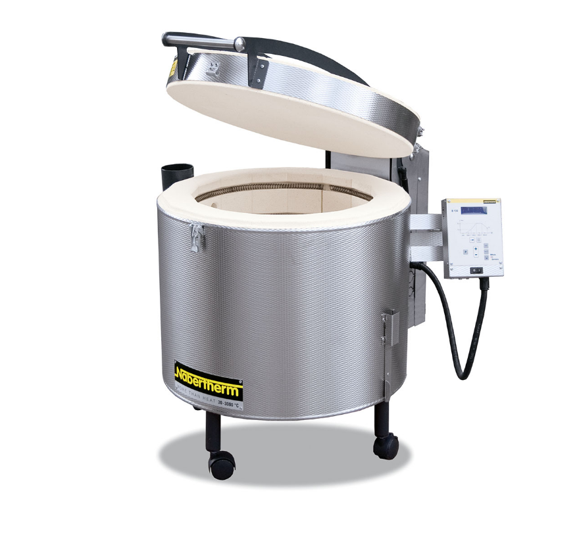

Печь для обжига керамики Top 45 + В500, Nabertherm относится к разряду печей для хобби, предназначена для использования в учебных заведениях, студиях керамики, небольших мастерских, частных домах.
Печь установлена на жесткой опорной раме, для удобного перемещения печи в комплекте поставки имеются поворотные колеса с возможностью фиксации. Корпус печи изготовлен из структурированной нержавеющей стали. Внутренняя поверхность выполнена из огнеупорного легковесного кирпича. Для защиты от механических повреждений нагревательные элементы расположены в специальных пазах огнеупорного кирпича по всему периметру, нагрев происходит равномерно. Многослойная изоляция обеспечивает снижение температуры внешних поверхностей. Для удобства эксплуатации конструкция крышки печи имеет газонаполненные амортизаторы, регулируемый запор, возможность установки висячего замка.
Особенности печи для обжига керамики Top 45 + В500, Nabertherm:
✓контактный выключатель подачи тока в случае открытия крышки;
✓полупроводниковое реле обеспечивает плавный нагрев спиралей, низкий уровень шума, надежность работы оборудования;
✓система вентиляции реализована приточным вентиляционным отверстием в нижней части печи, а также вытяжным отверстием в боковой стенке печи. В комплект поставки входит штуцер для подсоединения вытяжной трубы (диаметр 80 мм).

Для управления процессом обжига в комплект поставки входит прибор управления В500. Управление и программирование осуществляются посредством высококонтрастной сенсорной панели. Цветное представление температурных кривых и технологических данных. Считывание сервисной информации через USB-накопитель. Возможность подключения через Wi-Fi. Прибор управления В500 позволяет задавать до 5 программ обжига по 4 сегмента. Для каждого сегмента задается время или скорость нагрева и конечная температура. Есть опции ручного режима управления процессом, в т.ч. приостановка и полная остановка обжига. Доступна функция отложенного старта печи, а также функция блокировки клавиатуры. Ошибки, произошедшие во время работы оборудования, выводятся на экран.
Уникальные возможности прибора управления В500:
✓интерфейс с поддержкой русского языка, возможность ввода оригинальных названий программ;
✓4 уровня прав пользователя для ограничения доступа к оборудованию;
✓встроенный USB порт позволяет производить импорт/экспорт настроек и программ;
✓счетчик энергопотребления и часов эксплуатации.
Печь для обжига керамики Top 45 + В500, Nabertherm поставляется с подробной инструкцией по эксплуатации на русском языке, в т.ч. имеется индивидуальная инструкция к прибору управления.
Технические характеристики:

Тип печи: вертикальная;
Вместимость (л): 45;
Мах температура (°C): 1 320;
Потребляемая мощность (кВт): 3,6;
Напряжение (В): 220;
Прибор управления: В500;
Количество программ: 5;
Количество сегментов: 4;
Счетчик кВт/ч: наличие;
Внутренний размер печи (мм): 410х410х340;
Внешние габариты (мм): 600х890х730;
Вес (кг): 62;
Гарантия (г): 3.

Приложение 2

Фотографии работ мастера

